2 0 0 W单组输出具有P F C功能开关电源
- 特性:
使用手册
HRP- 200系列

- 全球交易品项识别码

国际通用全范围交流输入
- 具有主动式PFC功能,PF>0.95
- 效率可高达89%
- 能承受300VAC浪涌输入5秒
- 保护种类：短路/过负载/过电压/过温度
- 自然风冷
- 具有恒流限制电路
- 1U外型，高度仅38mm
- 具有遥感功能

- 5年保固

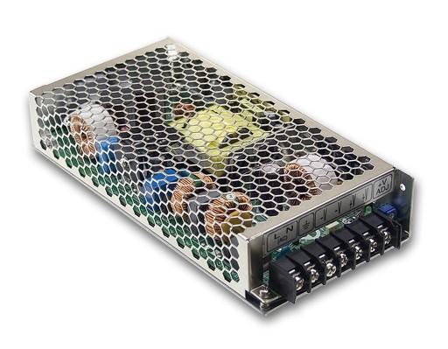
搜寻
电气规格


AS/NZS 62368.1 

Bauar t gepruft Sicherheit egelma ge




od o s
be wac g

www. tuv.com ID 2000000000

BS EN/EN62368-1 TPTC004 IEC62368-1

型号 |  | HRP-200-3.3 | HRP-200-5 | HRP-200-7.5 | HRP-200-12 | HRP200-15 | HRP-200-24 | HRP-200-36 | HRP-200-48
输出 | 直流电压 | 3.3V | 5V | 7.5V | 12V | 15V | 24V | 36V | 48V
输出 | 额定电流 | 40A | 35A | 26.7A | 16.7A | 13.4A | 8.4A | 5.7A | 4.3A
输出 | 电流范围 | 0 ~ 40A | 0 ~ 35A | 0 ~ 26.7A | 0 ~ 16.7A | 0 ~ 13.4A | 0 ~ 8.4A | 0 ~ 5.7A | 0 ~ 4.3A
输出 | 额定功率 | 132W | 175W | 200.3W | 200.4W | 201W | 201.6W | 205.2W | 206.4W
输出 | 纹波与噪声 (最大)备注2 | 80mVp-p | 90mVp-p | 100mVp-p | 120mVp-p | 150mVp-p | 150mVp-p | 250mVp-p | 250mVp-p
输出 | 电压调整范围 | 2.8 ~ 3.8V | 4.3 ~ 5.8V | 6.8 ~ 9V | 10.2 ~ 13.8V | 13.5 ~ 18V | 21.6 ~ 28.8V | 28.8 ~ 39.6V | 40.8 ~ 55.2V
输出 | 电压精度 备注3 | ±2.0% | ±2.0% | ±2.0% | ±1.0% | ±1.0% | ±1.0% | ±1.0% | ±1.0%
输出 | 线性调整率 | ±0.5% | ±0.5% | ±0.5% | ±0.3% | ±0.3% | ±0.2% | ±0.2% | ±0.2%
输出 | 负载调整率 | ±1.5% | ±1.0% | ±1.0% | ±0.5% | ±0.5% | ±0.5% | ±0.5% | ±0.5%
输出 | 启动、上升时间 | 1000ms, 50ms/230VAC 2500ms,50ms/115VAC(满载时)
输出 | 保持时间(Typ.) | 16ms/230VAC 16ms/115VAC(满载时)
输入 | 电压范围 备注5 | 85 ~ 264VAC或120 ~ 370VDC
输入 | 频率范围 | 47 ~ 63Hz
输入 | 功率因数(Typ.) | PF>0.95/230VAC PF>0.99/115VAC(满载时)
输入 | 效率(Typ.) | 80% | 84% | 86% | 88% | 88% | 88% | 89% | 89%
输入 | 交流电流(Typ.) | 2.1A/115VAC 1.1A/230VAC
输入 | 浪涌电流(Typ.) | 35A/115VAC 70A/230VAC
输入 | 漏电流 | <1.2mA / 240VAC
保护 | 过负载 | 额定输出功率的105%~ 135%
保护 | 过负载 | 保护模式:恒流限制,负载异常条件移除后可自动恢复
保护 | 过电压 | 3.96 ~ 4.62V | 6 ~ 7V | 9.4 ~ 10.9V | 14.4 ~ 16.8V | 18.8 ~ 21.8V | 30 ~ 34.8V | 41.4 ~ 48.6V | 57.6 ~ 67.2V
保护 | 过电压 | 保护模式:关断输出，电源重启后可恢复正常输出
保护 | 过温度 | 关断输出电压,温度下降后自动恢复
环境 | 工作温度 | -40～+70℃ (请参考"减额曲线")
环境 | 工作湿度 | 20 ~ 90% RH,无冷凝
环境 | 储存温度、湿度 | -40 ~ +85℃, 10 ~ 95% RH
环境 | 温度系数 | ±0.03%/℃ (0～50℃)
环境 | 耐振动 | 10 ~ 500Hz, 5G 10分钟/周期, X、Y、Z各60分钟
安规和电磁兼容  (备注4) | 安全规范 | UL62368-1,TUV BS EN/EN62368-1,AS/NZS62368.1, EAC TP TC 004 认证通过
安规和电磁兼容  (备注4) | 耐压 | I/P-O/P:3KVAC I/P-FG:2KVAC O/P-FG:0.5KVAC
安规和电磁兼容  (备注4) | 绝缘阻抗 | I/P-O/P, I/P-FG, O/P-FG:100M Ohms/500VDC/ 25℃/ 70% RH
安规和电磁兼容  (备注4) | 电磁兼容发射 | 符合BS EN/EN55032 (CISPR32) Class B, BS EN/EN61000-3-2,-3, EAC TP TC 020
安规和电磁兼容  (备注4) | 电磁兼容抗扰度 | 符合BS EN/EN61000-4-2,3,4,5,6,8,11, BS EN/EN55035,重工业标准, EAC TP TC 020
其它 | MTBF | 1830.6K hrs min. Telcordia SR-332 (Bellcore) ; 209.5K hrs min. MIL-HDBK-217F (25℃)
其它 | 尺寸 | 199*98*38mm (L*W*H)
其它 | 包装 | 0.77Kg; 18pcs/14.9Kg/0.87CUFT
备注 | - 如未特别说明，所有规格参数均在输入为230VAC、额定负载、25℃环境温度下进行量测。  - 纹波和噪声测量方法：使用一条12"双绞线，同时终端要并联0.1uf和47uf的电容，在20MHZ带宽下进行量测。  - 精度：包含设定误差、线性调整率和负载调整率。  - 电源应视为系统内元件的一部分，所有的EMC测试都将测试样品安装在一个厚度1mm，长360mm*宽360mm的金属铁板上测试。  电源需结合终端设备进行电磁兼容相关确认。有关EMC测试操作指导，请参阅“组件电源供应器的EMI测试”。 (在明纬网站http://www.meanwell.cc)  - 低输入电压情况下需减额输出，具体请参照减额曲线图。  - 当海拔高度超过2000米(6500英尺)时，无风扇机型环境温度依每3.5℃/1000m比例下降，有风扇机型环境温度依每5℃/1000m比例下降。  ※ 产品免责声明：详情请参阅 http://www.meanwell.cc/serviceDisclaimer.aspx


2 0 0 W单组输出具有P F C功能开关电源 HRP- 200系列

机壳型号:902E 单位:mm
机构尺寸

197

1
9
3.5
7
2
9.5
3

4
80
85.5
98
5
6
8.2
7
LED
1 5
2 6

端子台脚位定义
引脚功能
引脚功能
DC OUTPUT -V
4,5
AC/L
1
引脚编号
引脚编号

AC/N
DC OUTPUT +V
FG
3
6,7
2

连接器CN100脚位分布:
HRS DF11-6DP-2DS或同等级品
引脚编号 | 引脚功能 | 对应连接器 | 端子
1 | NC | HRS DF11-6DS  或同等级品 | HRS DF11-**SC  或同等级品
2 | NC | HRS DF11-6DS  或同等级品 | HRS DF11-**SC  或同等级品
3 | NC | HRS DF11-6DS  或同等级品 | HRS DF11-**SC  或同等级品
4 | NC | HRS DF11-6DS  或同等级品 | HRS DF11-**SC  或同等级品
5 | +S | HRS DF11-6DS  或同等级品 | HRS DF11-**SC  或同等级品
6 | -S | HRS DF11-6DS  或同等级品 | HRS DF11-**SC  或同等级品

4.5

13max.
9

6.5
18.5
18
9.5
3.5
28.5
38
CN100
SVR1

28

57.5

199

190

151

120

I/P

FG

电磁滤波回路

主动式浪涌电流限制电路
方框图

整流/功率因数校正电路

过温保护电路

功率因数校正控制电路

切换电路

过载保护电路

PWM
控制电路

整流/滤波电路

检测电路

过压保护电路

PWM振荡频率 :70KHz
+S
+V
-V
-S

减额曲线
静态特性曲线

100

80
负载(%)

60

40

20

100
90
80
70
负载(%)
60
50
40

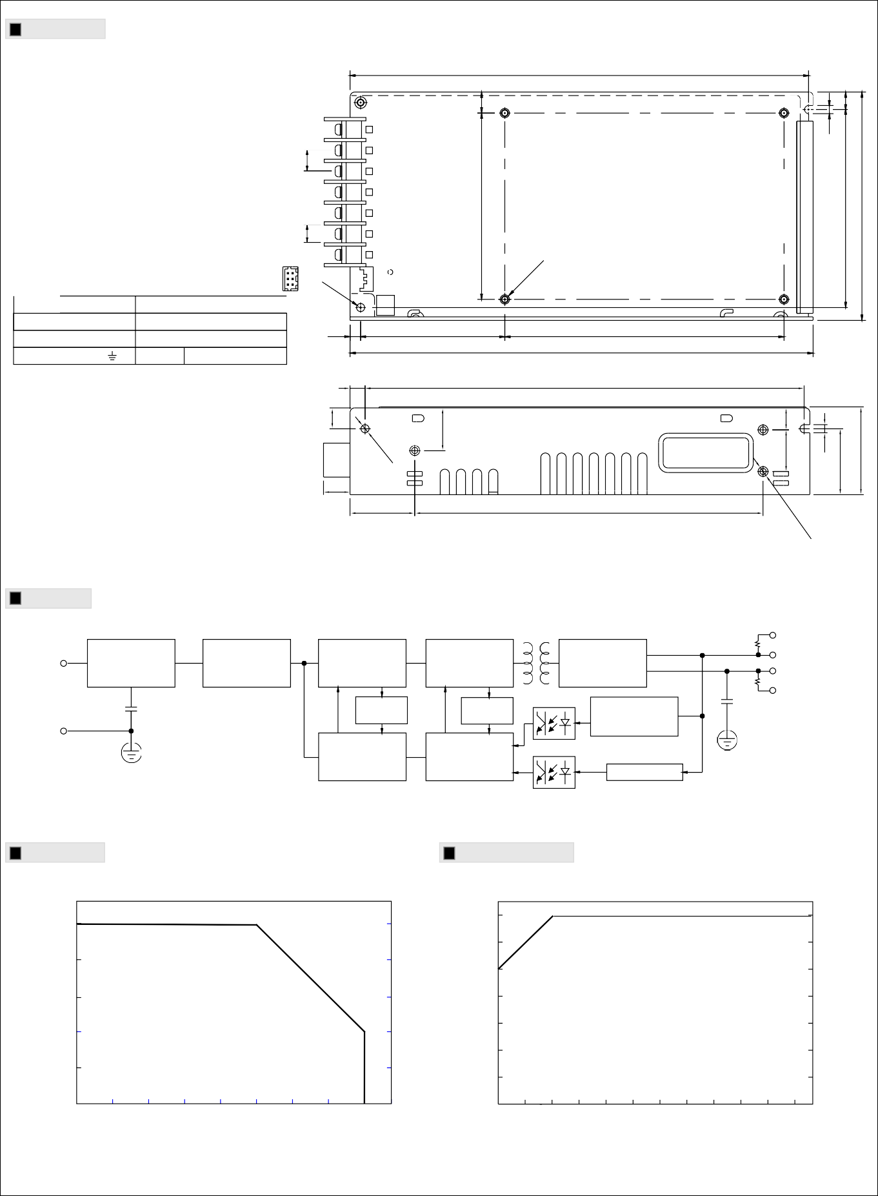
-40 0 10 20 30 40 50 60 70

环境温度 (℃)
(水平)

85 100 125 135 155 264

输入电压(V)60Hz

